**Конспект НОД по экологии с применением ментальной схемы**

**(с детьми 6-7лет)**

**Тема: Комнатные растения**

**Воспитатель: Головина Н.Ю**

**Курган, 2023г.**

**Программное содержание (задачи):**

- Закреплять знания детейо названии комнатных растений, их строении .Формировать умение определять комнатные растения, нуждающиеся в уходе.Уточнять и закреплять знания детей о способах ухода за растениями и о последовательности работы.Закреплять знания о действиях с инвентарем.Продолжать формировать умения выполнять трудовые поручения.

- Развивать мышление, связную речь, память, культуру трудовой деятельности, любознательность.Развивать умение слушать, вступать в диалог.

- Воспитывать у детейбережное отношение и любовь к природе, интерес к комнатным растениям, желание наблюдать и ухаживать за ними,

**Предварительная работа**:Рассматривание иллюстраций на тему «Комнатные растения».Беседа, уход за комнатными растениями, серия наблюдений за комнатными растениямив уголке природы: особенности внешнего вида, строение. Серия опытов: посадка растений, длительные наблюдения за их ростом. Чтение стихов, загадок о комнатных растениях

**Материалы:** комнатные цветы, фартуки, кисточки, тряпочки, лейки, пульверизаторы, палочки для рыхления, вода, клеенки, карточки — схемы по уходу за растениями для игры с фонариком, посылка с растением, нуждающимся в уходе, письмо, ватман А3, карточки для составления ментальной схемы.

**Методы и приемы:**Наглядный, словесный, вопросы к детям, составление ментальной схемы, практическаядеятельность детей. Игровой сюрпризный момент.

**ХОД ЗАНЯТИЯ**

**Воспитатель**: Дети, сегодня утром к нам в группу пришла посылка. Хотите узнать, что в ней?(дети встают около стола с посылкой) **Предполагаемые ответы детей:** Да. **Воспитатель**: Ну тогда поскорее откроем ее. (воспитатель открывает коробку и достает из нее горшок с комнатным растением) Ребята, что это? **Предполагаемые ответы детей:**  Это комнатное растение. **Воспитатель**: Кто знает, как оно называется? **Предполагаемые ответы детей:**  Это растение называется Хлорофитум. **Воспитатель:** Что случилось с цветком? **Предполагаемые ответы детей:** Растение пыльное, у него засохшие листики, сухая земля. **Воспитатель:**Ой, ребята, а к посылке прилагается письмо (воспитатель читает письмо).

«Здравствуйте, ребята!Мой любимый цветок был таким красивым, и вдруг что-то произошло. Знаю, что у вас в группе много красивых растений. Как получается, что они у вас такие красивые, не вянут, не сохнут. Может вы мне подскажите, что делать? Ваш друг Незнайка.» **Воспитатель**: Ребята, поможем Незнайке? **Предполагаемые ответы детей:** Да **Воспитатель:**Что же необходимо делать, чтоб комнатные цветыне вяли, а радовали нас своим цветущим видом? **Предполагаемые ответы детей:** Ухаживать за ними. **Воспитатель**: Правильно, молодцыза комнатными растениями нужно ухаживать. Ребята, вы хотите помочь Незнайке и привести его растение в порядок?Еще предлагаю составить ментальную схему про комнатные растения, чтоб Незнайка не забывал, что они нуждаются в уходе. Согласны? (воспитатель вывешивает на доску иллюстрацию комнатных растений).

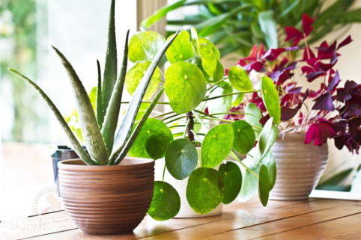 **Предполагаемые ответы детей:** Да.

(дети садятся на стулья ) **Воспитатель:** Скажите какие виды комнатных растений вы знаете? **Предполагаемые ответы детей:** Декоративно-лиственные,цветущие и лечебные (ребенок размещает на схеме соответствующие карточки)

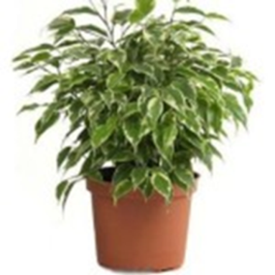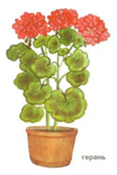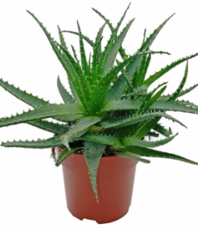

**Воспитатель:** К какому виду относится Хлорофитум? **Предполагаемые ответы детей:** Хлорофитум относится к цветущим растениям. **Воспитатель:**Ребята, а какие ещё комнатные растения вы знаете? (ответы детей). Дидактическая игра «Найди растение по названию».(Воспитатель называет комнатное растение, а дети должны найти его на картинке) **Воспитатель**: Из каких частей может состоять комнатное растение? (ребенок помещает на схему по одной карточке, называя часть растения)

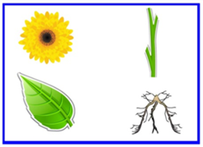 **Предполагаемые ответы детей:** Корень, стебель, листья, цветок. **Воспитатель:**Какой части нет у Хлорофитума ? **Предполагаемые ответы детей:** Стебля. **Воспитатель:** Ребята, что необходимо для роста растения? **Предполагаемые ответы детей:** Свет, тепло, вода, воздух, почва.(ребенок размещает на схеме соответствующие карточки).

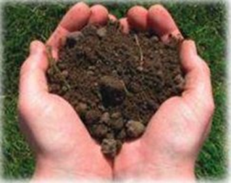

**Физминутка« На окошечке в горшочках»:**

На окне в горшочках

Поднялись цветочки.

К солнцу потянулись,

Солнцу улыбнулись,

К солнышку листочки

Повернут цветочки,

Развернут бутоны.

В солнышке утонут.

*Ребята сидят на корточках лицом в круг. Медленно встают. Тянутся на носочках, подняв руки вверх. Поворачиваются вправо-влево, руки на поясе. Соединяют ладошки над головой. Раскрывают ладошки – бутоны.*(дети садятся на стулья) **Воспитатель:**Вспомните, ребята, как нужно ухаживать за растениями.На столе лежат иллюстрации с цветами и они необычные. В каждом горшочке скрывается способ ухода за комнатным цветком. Подсветив фонариком с обратной стороны вы его увидите.

**Игра с фонариком «Как ухаживать за комнатными растениями»**

(Подсвечивая фонариком, дети по очереди рассказывают о способах ухода за комнатными цветами, и заполняют ментальную схему соответствующими карточками)

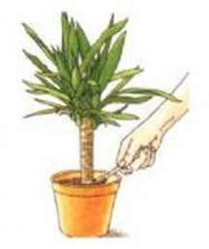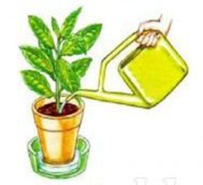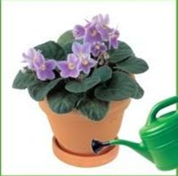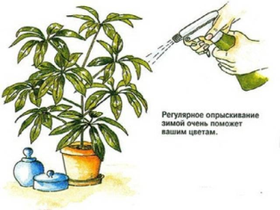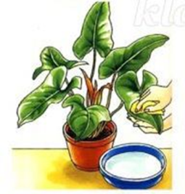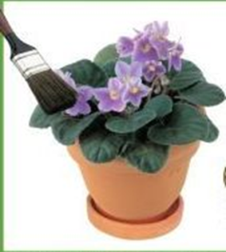

**Предполагаемые ответы детей: -** Землю нужно рыхлить, чтобы хорошо проходила вода, корни дышали и хорошо росли цветы.

- Поливать растение нужно аккуратно: носик лейки поставить на край горшка, лить по всей земле понемножку. Ждать пока вода впитается.

- Поливать нужно через поддон, те растения, листья которых не любят влагу и могут загнить.

- Растения с мелкими листьями ставим в тазик и опрыскиваем пульверизатором.- Растения с крупными гладкими листьямипротираем тряпочкой

- Растения с опушенными листьями очищаем при помощи щеточки, кисточки. **Воспитатель**: молодцы, ребята.Также по необходимости у комнатных растенийудаляют засохшие листики (воспитатель добавляет в схему соответствующую

карточку). 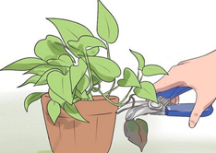

**Упражнение « Закончи предложение»**

**Воспитатель:** Я начинаю предложение, а вы заканчиваете, а потом повторяете предложение целиком.

Рыхлить почву необходимо для того, чтобы (вода хорошо впитывалась)

Комнатные растения необходимо поливать для того, чтобы(они не завяли.) Листья на комнатных растениях нужно протирать для того, чтобы (они могли дышать.)

Комнатным растениям нужен солнечный свет для того, чтобы (они могли хорошо расти.)

**Воспитатель**: Приступим к уходу за растением Незнайки. Для этого нам необходимо надеть фартуки. (дети надевают фартуки).Ребята, как мы должны ухаживать за растением, чтоб привести его в порядок? **Предполагаемые ответы детей:** Необходимо удалить сухие листья, взрыхлить и полить почву, поместить горшок с растением в таз и опрыскать из пульверизатора, чтоб удалить пыль. (воспитатель помогает детям распределить обязанности).Практическая деятельность детей.

**Воспитатель**: Молодцы, ребята.

(дети снимают фартуки, ставят инвентарь на место, садятся на стульчики).

**Воспитатель:**Наша ментальная схема почти готова. Не хватает лишь одного. Для чего же нужны комнатные растения, какую пользу они приносят?

**Предполагаемые ответы детей:** Комнатные растения отчищают воздух; помогают нам лечиться, радуют нас своей красотой. (дети по одному дополняют схему соответствующими картинками).

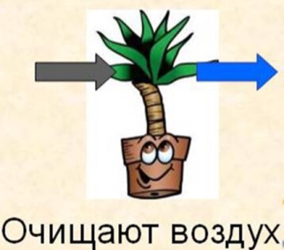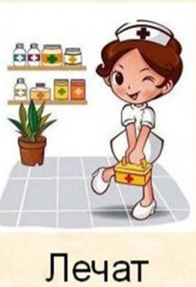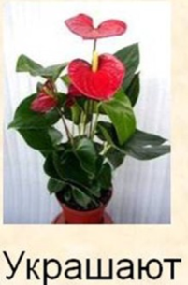

**Воспитатель:**Молодцы ,ребята, растению помоглии составили ментальную схему про комнатные растения. Я ее сфотографирую и вышлю Незнайке, а цветок отправлю посылкой.Незнайка очень обрадуется.Что для вас сегодня было интересным? Какие трудности вы испытывали?(ответы детей).

**Воспитатель:**За вашу помощь я вам вручаю медали. (воспитатель вручает детям медали.)Никогда не забывайте! Чтоб растение радовало нас своей красотой, необходимо за ним УХАЖИВАТЬ!

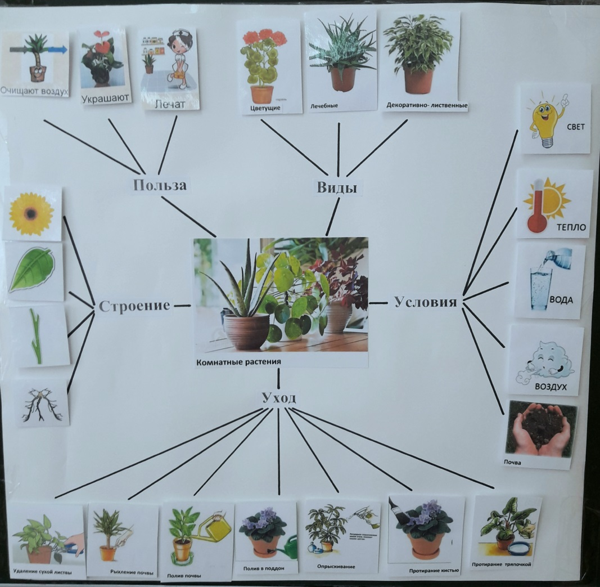



«Здравствуйте, ребята! Мой любимый цветок был таким красивым, и вдруг что-то произошло. Знаю, что у вас в группе много красивых растений. Как получается, что они у вас такие красивые, не вянут, не сохнут. Может вы мне подскажите, что делать? Ваш друг Незнайка.»